新子站的创建（子站）

- 进入系统站群后台

A：从网站后台------点击“站群系统”按钮
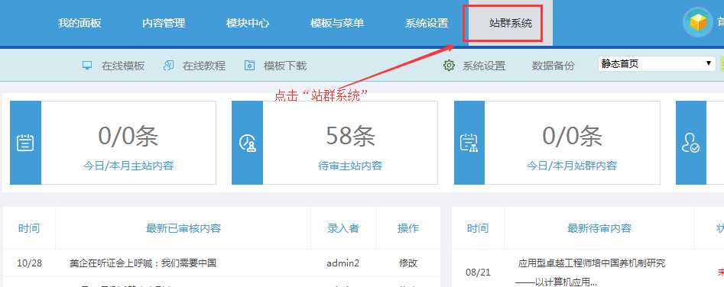

- 点击创建子站按钮

A：点击“站点管理”------点击“创建一个子站”------进入子站填写界面

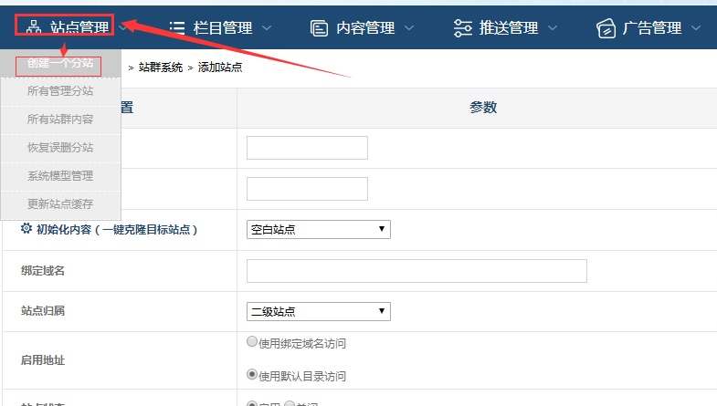

- 子站三个参数填写

A：创建站点我们一般是克隆一个网站，可以节约90%的工作量；开始只需要填写三项即可

即使填多了也无用，会被克隆覆盖！

站点别名：一般要命名有意义的简称，后续无法修改；

初始化网站的目标对象：一般是先预览了默认的数十个站点，选到合适的直接在此处选择即可，那么目标网站的模

板、数据、栏目、菜单都会一模一样！一般克隆的目标网站，最重要是看上目标网站的模板。

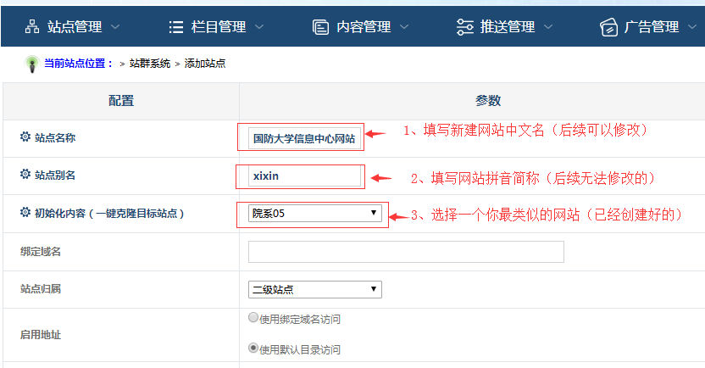

然后点击提交，新子站即建立完成：

- 更新站群系统缓存

A：创建完站点后，要看到效果，一般需要更新站群系统缓存。

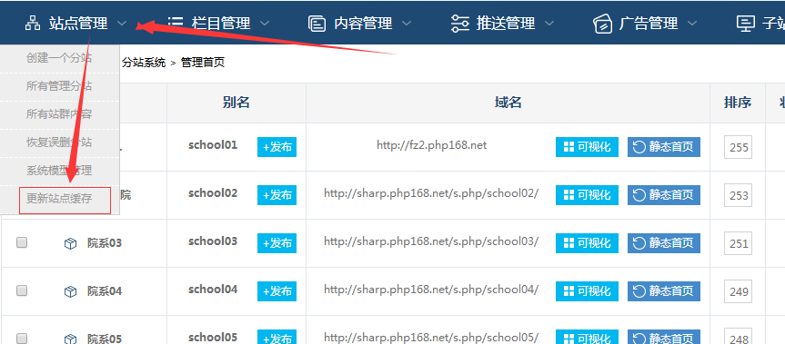

- 预览新建子站

A：新建立的子站没有排在最前或最后，找到后，点击子站网址预览效果

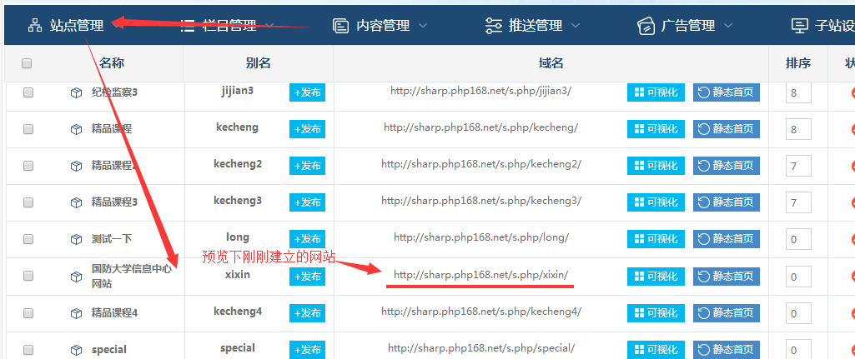

- 编辑新建子站

A、如果想编辑该子站信息，比如网站名称、底部版权、上传logo、绑定域名，点击此处

“编辑”按钮。

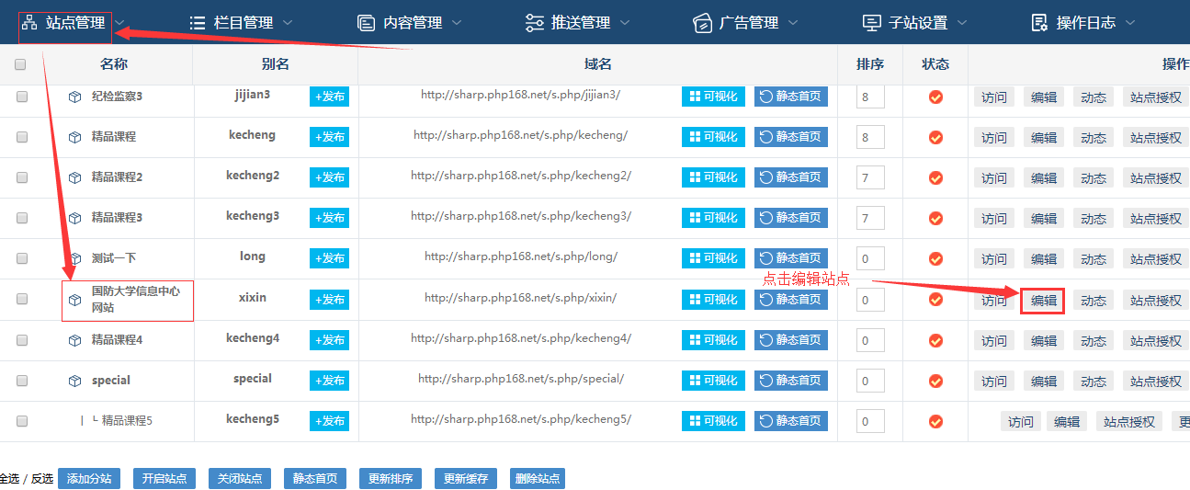

B、需要填写的参数如下：（当然可以后续补充填写）

填写后，点击提交即可！
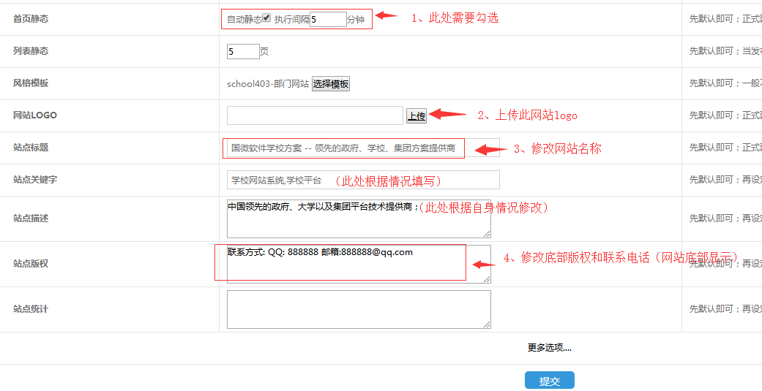

至此：一个子站的轮廓就建立好了！

- 新建子站的其他工作

新建的站点要完善，还有很多其他工作，在其他教程里面描述，后续的工作包括：

A：创建和修改此子站的栏目

B：创建和修改此子站的导航菜单

C：修改此子站的首页标签调用；比如横幅、内容、更多链接等。

D：设置此子站的管理员、投稿员

E：对接此子站的公共推送数据栏目，方便主站和子站的数据互通。

F：绑定子站的二级域名访问形式

G：子站栏目和内容的静态操作

